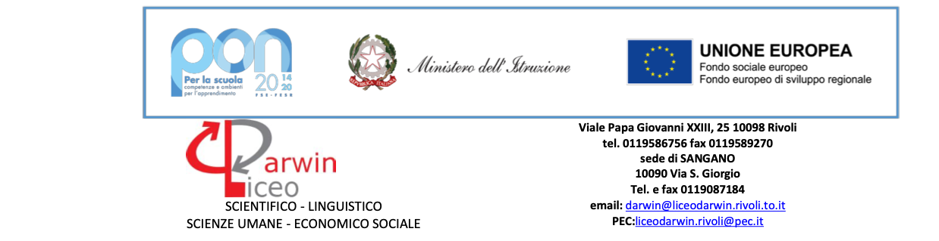

**Contratto Formativo per Periodo di Studio all’Estero**

**a.s.**

|  |  |
| --- | --- |
| **NOME E COGNOME** |  |

|  |  |
| --- | --- |
| **CLASSE** |  |

|  |  |
| --- | --- |
| **PROGRAMMA DI STUDIO** | (*indicare se TRIMESTRE/SEMESTRE/ANNO)* |

|  |  |
| --- | --- |
| **PAESE E SCUOLA OSPITANTE** |  |

|  |  |
| --- | --- |
| **PERIODO** | Dal Al |

|  |  |
| --- | --- |
| **ORGANIZZAZIONE SCELTA** | *(indicare agenzia/onlus ecc…)* |

|  |  |
| --- | --- |
| **TUTOR LICEO DARWIN** |  |

|  |
| --- |
| **LO STUDENTE SI IMPEGNA A:** |
| * Informare il Coordinatore di classe ed il referente per la mobilità della propria partenza entro il mese di marzo * Nel periodo di permanenza all’estero, prendere visione dei programmi svolti dalla propria classe * Al ritorno in Italia, recuperare gli argomenti indicati dai docenti come ‘irrinunciabili’ * Durante tutto il periodo di permanenza all’estero, mantenere costanti i rapporti con il tutor di classe e con il referente per la mobilità |

|  |
| --- |
| **LA FAMIGLIA SI IMPEGNA A:** |
| * Inviare al Dirigente Scolastico e alla segreteria didattica la documentazione attestante la partenza * Mantenere i contatti con il referente per la mobilità * Inviare alla segreteria didattica la documentazione rilasciata dalla scuola estera al rientro del proprio figlio/a |

|  |
| --- |
| **IL LICEO DARWIN SI IMPEGNA A:** |
| * Seguire il percorso di progettazione del periodo di studi all’estero scelto * Esprimere una valutazione complessiva sul progetto scelto (Consiglio di Classe) * Fornire indicazioni sulle modalità di recupero dei contenuti di apprendimento irrinunciabili * Fornire supporto didattico nella fase di rientro |

**CONTENUTI DI APPRENDIMENTO IRRINUNCIABILI**

|  |  |  |
| --- | --- | --- |
| **DISCIPLINA** | **CONTENUTI** | **CONTATTI DOCENTE** |
|  |  |  |
|  |  |  |
|  |  |  |
|  |  |  |
|  |  |  |
|  |  |  |

Firma dello studente _______________________________________________

Firma dei genitori __________________________________________________

Firma Docente Coordinatore ______________________________________

Il file, compilato in tutte le sue parti deve essere inviato alla seguente mail

Maimone.patrizia@lsdarwinrivoli.eu